Format 1: KAM

- Omschrijf wat KAM is. Geef hierbij aan waar de letters KAM voor staan en wat ieder onderdeel inhoudt.

- Wat is het hoofddoel van KAM?

- Leg uit waarom Kwaliteit zo belangrijk is in de mobiliteitsbranche.

- Leg uit waarom Arbo zo belangrijk si in de mobiliteitsbranche.

- Leg uit waarom Milieu zo belangrijk is in de mobiliteitsbranche.

- Je hebt deze opdracht gedaan en deze hebben we in de klas besproken.

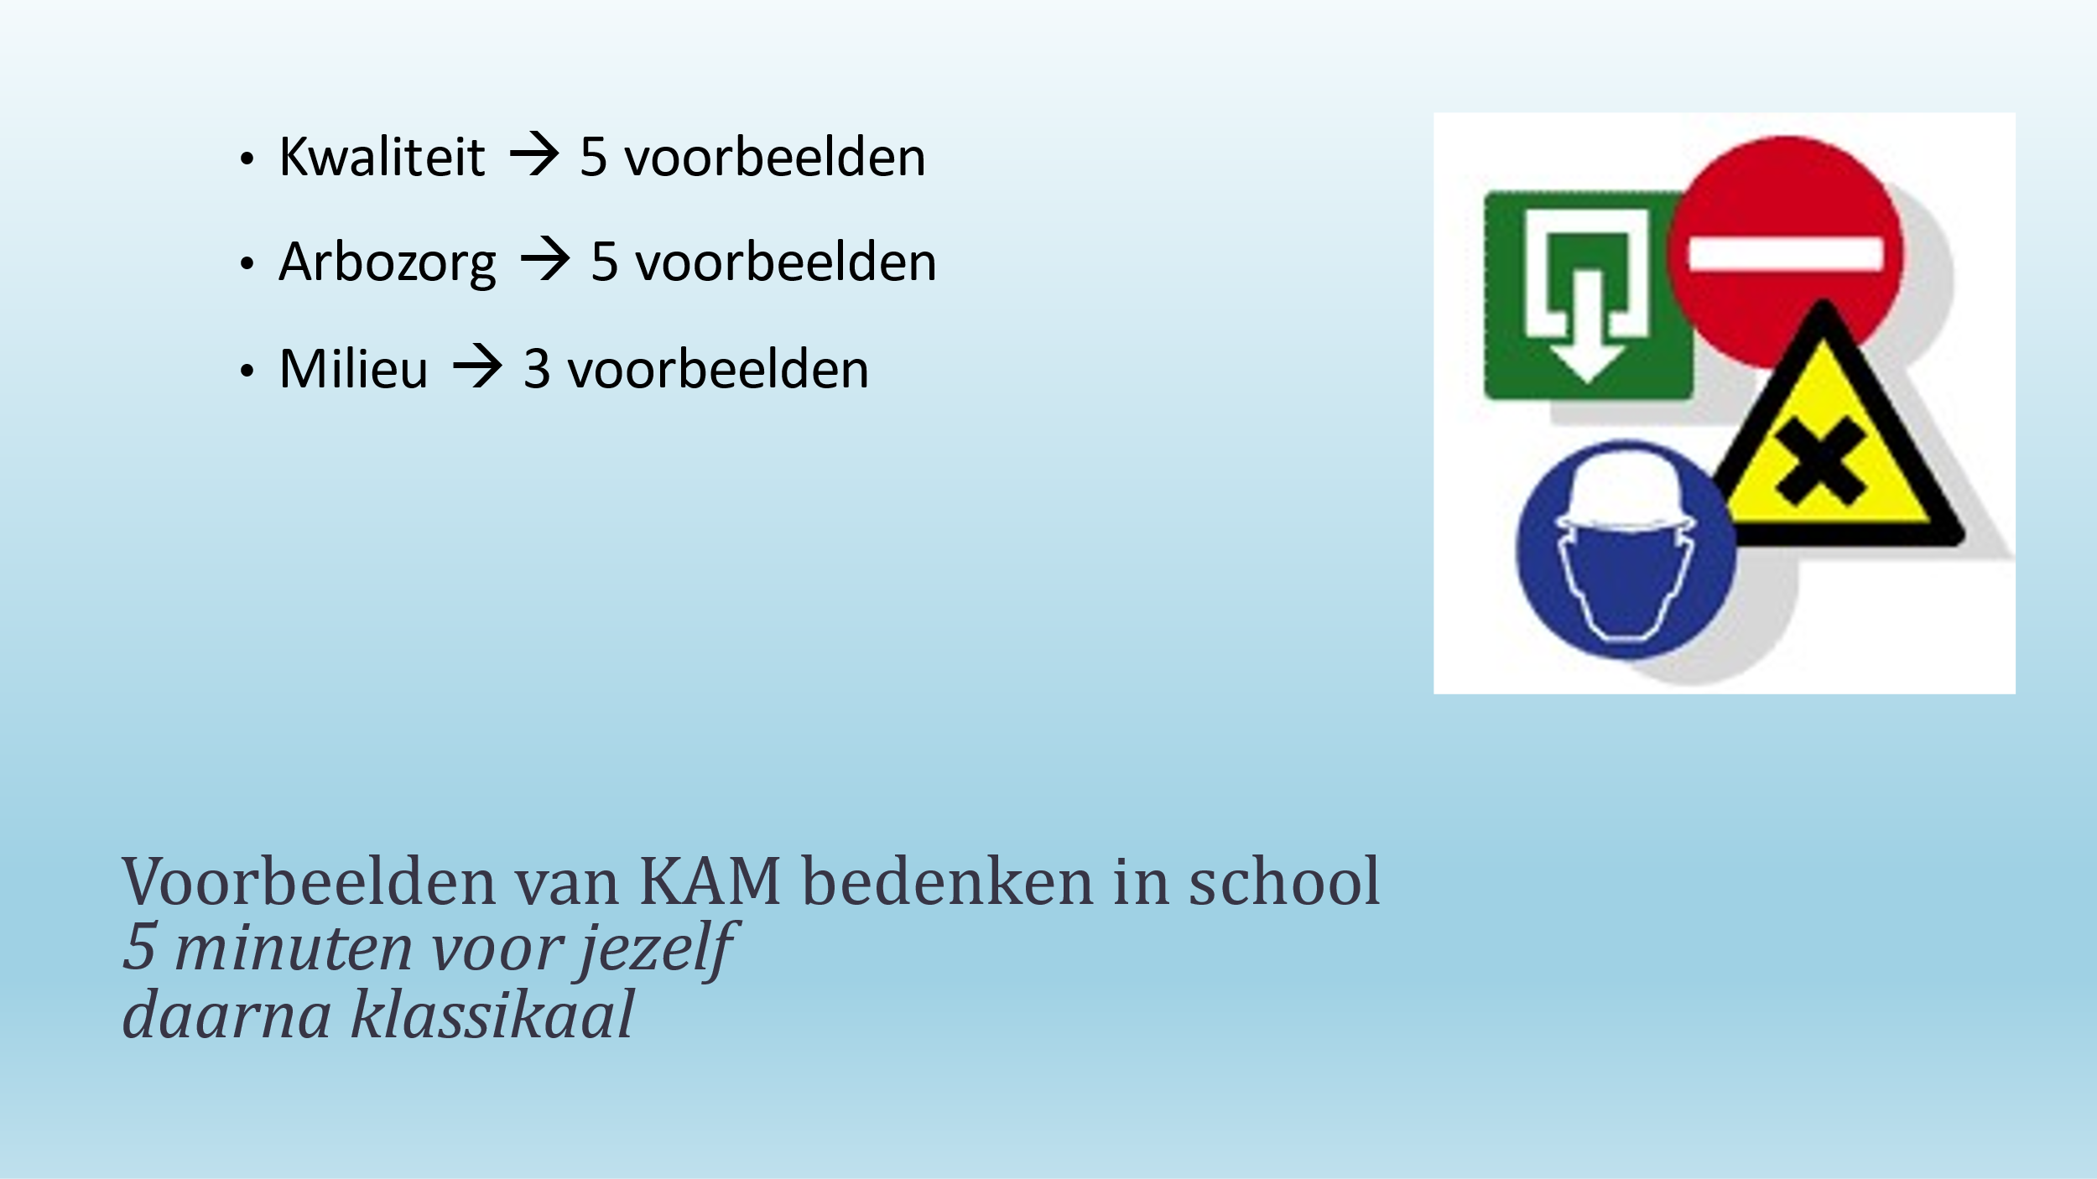
Geef in het verslag jouw voorbeelden aan, conform opdracht.

